Департамент образования города Москвы
Государственное бюджетное общеобразовательное учреждение города Москвы «Гимназия №1505
«Преображенская»

РЕФЕРАТ

на тему

Транспортная Логистика. Насколько она востребована в наше время.
Выполнил :
Смятских Александр Алексеевич
Руководитель:
Кириллов Дмитрий Анатольевич
______________________ (подпись руководителя)
Рецензент:
Леонова Глафира Михайловна
рецензента
________________________ (подпись рецензента)

Москва
2018/2019 уч.г.
Оглавление
Введение……………………………………………………………………………..2
Глава №1 Введение в транспортную логистику……… ……………………….....3
Глава №2 Развитие транспортной логистики США………………………………7
Глава №3 Транспортная логистика в России. Ее проблемы……………………. .9
Заключение………………………………………………………………………….13
Список литературы…………………………………………………………………15

Введение
Сейчас мало людей интересует транспортная логистика, хотя она является одним из важнейших аспектов любого производства.
Поступательное развитие экономики нашей страны в ближайшее будущее без развития логистической системы и структуры невозможно. Общемировые тенденции глобального мирового экономического развития свидетельствуют, что формирование рынков потребностей приводит не только к развитию рынка производителей. Следствием этого процесса под влиянием ряда причин и факторов, происходит развитие логистики и логистических систем в целом.
В своем реферате я перед собой ставлю цель: Выяснить как транспортная логистика развивается в США и России.
Моими задачами будут:
- Познакомиться с транспортной логистикой
- Рассмотреть причины, почему транспортная логистика США находится на таком высоком уровне
- Рассмотреть специфические черты, присущие транспортной логистике России
- Сделать выводы, почему в США транспортная логистика стремительно развивается, а в России медленно. Выявить, что необходимо изменить, чтобы развитие транспортной логистики России ускорилось.
Транспортная логистика играет важную роль в экономике любой страны. Каждое производство, почти каждая компания нуждается в высококвалифицированных логистах, способных минимизировать затраты на транспортировку и увеличить прибыльность производимого продукта.

Глава №1
Введение в транспортную логистику.
Автор статьи в журнале «Молодой ученый» кратко рассказывает, почему транспортную логистику выделили как отдельную область, рассказывает о ее принципах, анализирует отличия международной транспортной логистики и объясняет, почему она набирает темпы развития. Б. А. Титов в своем пособии широко рассказывает о транспортной логистике, разбирая ее на мельчайшие, но при этом очень важные аспекты.
Поскольку для начала нужно четкое понимание, что такое транспортная логистика, нужно знать ее ключевые принципы и типы организации, поэтому я обращусь к пособию Б.А.Титова и постараюсь понятным каждому языком рассказать об основах транспортной логистики.
  - Элементы логистики
Для начала нужно понимать, основные несколько элементов логистики.
Логистика - прежде всего наука, которая изучает организацию совместной деятельности менеджеров различных подразделений предприятия.
Логистическая цепь – это упорядоченное множество элементов логистической системы.
Логистический объект – это нечто, что можно описать или рассмотреть (продукция, организация)
Логистическая операция – несколько действий, которые направлены на преобразование какого-либо материального потока.
  - Управление логистикой
Чтобы было понимание, что такое «управление логистики» нужно знать инструменты логистики:
- Контроль
- Организация
- Планирование
- Информационное обеспечение
1.3 Планирование логистики
При любом планировании важно затрагивать и рассматривать все этапы планирования:
- Формулировка целей (Здесь важно установить наиболее важные цели)
- Постановка логистических проблем
- Поиск альтернатив
- Прогнозирование
- Оценка и принятие решений
После формулировки целей важно проверить реализуемость целей. То есть достижимы ли они, можно ли их осуществить.
  - Экономическое и информационное обеспечение логистики
Затраты связанные с выполнением логистических операций называются логистическими затратами.
Деятельность по анализу, переработке и прогнозу информации с целью улучшения элементов системы управления называется информационным обеспечением логистики.
1.5 Организация снабжения
Под словом снабжение подразумевается любая деятельность по доведению товара (продукции) до потребителя, то есть оно включает в себя закупку, хранения, доставку и т.д. В организации снабжения очень важна политика снабжения, то есть некоторые «советы» которые определяют основные цели и другие аспекты функционирования различных подразделений снабжения.
Важным аспектов организации снабжения является материалы, которые используются во всей логистической цепи. К примеру, это могут быть детали, которые расходуются на ремонт машин и не учитываются в стоимость произведенной услуги или продукции
1.6 Организация закупок
Организация закупок очень важна для логистической компании, так как она не должна занимать длительное время, и быть невысоко затратной.
Здесь основную роль играют:
- Длительность оформления заказа
- Затраты на заказ (это все затраты, которые входят в подготовку заказа, передачу заказа, проверку качества и количества, постановки на учет проверку документов)
- Срок исполнения заказа (промежуток времени от передачи заказа к исполнению до размещения полученной продукции на складе)
1.7 Транспортное обеспечение логистики
В транспортное обеспечение логистики входит технология перевозки и сама перевозка. Технология перевозки это последовательность действия для выполнения перевозки. В саму перевозку входит много различных нюансов, я постараюсь кратко затронуть наиболее важные.
Перевозку груза может осуществлять непосредственно сама логистическая компания, если она имеет перевозчика (обычно водитель) или же через стороннюю транспортную компанию, за вознаграждение. (Этой компанией может быть как физическое лицо, так и юридическое лицо).
При любой перевозке важно, чтобы у груза была всю необходимая документация:
- Товарно-транспортная накладная (В ней указаны вид перевозки, характеристики груза (род, масса и т.д.) расстояние перевозки, продолжительность простоя-погрузки)
- Спецификация
- Сертификат качества на продукцию
- Счет-фактура поставщика
- Доверенность на перевозку
- Накладные
- Сводные ведомости (поштучный перечень продукции с заводскими номерами)
- Путевой лист (характеризует выполнение водителем перевозки груза, учитывает режим работы водителя и расход расходных материалов (масло, топливо)).
Для наглядности приведу в пример схему доставки товара на склад. Данная схема наглядно иллюстрирует, что логистические цепи в современном мире очень сложные. Во время доставки груза куда-либо нужно большое количество документов, как на груз, так и на доставку, так и на оплату всего перечисленного.
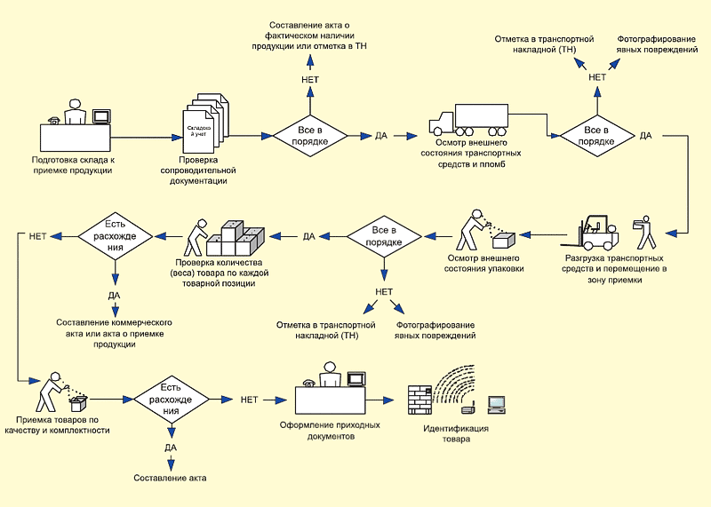
(Схема доставки товара на склад)

Глава №2
Развитие транспортной логистики США.
Для того чтобы понять, почему транспортная логистика США достигла своего уровня нужно знать историю транспортной логистики в США.
Изначально понятие логистика означало военная логистика, но затем логистика стала переходить из военной области в хозяйство. В связи с экономическим кризисом 1930-х годов в США началось широкое распространение логистики. Поначалу она сформировалась как новое направление в управлении потоками сырья и материалами.
Согласно Д. Уотерсу, широкое распространение транспортной логистики ознаменовало начало Второй Мировой Войны. В том время, нужна была четкая связь между военными предприятиями и продуманные концепции по доставке грузов через океан. Невозможно было без логистов профессионалов создать рабочую сеть среди тыловых и фронтовых снабженческих баз для снабжения армии оружием, продовольствием и одновременно отправлять товары по Ленд-Лизу. Помимо военных нужд мирное население тоже нуждалось в снабжении товарами. Многие методы логистики, применявшиеся во время Второй Мировой Войны, были заброшены и перестали использоваться. Большинство компаний были сосредоточены на удовлетворении послевоенного спроса на различные товары, и большинство стало сталкиваться с слишком высокими затратами. Данное явление можно было объяснить такими пунктами:
- Выросла стоимость транспортных услуг.
- Эффективность производства достигла максимума. Невозможно было больше сэкономить на производстве. Хотя логистика и распределение ресурсом были в то время почти неизведанными областями.
- Чуть позже начали появляться первые компьютеры и логистика начала расцветать. В логистике очень часто приходилось анализировать огромное количество информации и с появлением компьютеров это стало гораздо проще. К началу 60-х годом во многих странах мира совокупный объём продукции, предлагаемой производителями, превысил спрос. Стал формироваться рынок покупателя. Произошло усиление внимания к покупателям и появление конкурентных товаров. Появились новые логистические методы по ускорение циклов заказа и производства продукции. Из-за того, что появилось большое количество разных товаров сильно возросли затраты на поддержание запасов в системах дистрибьюции. Это заставило людей искать новые пути по снижению затрат в процессах физического распределения.
Затем с каждой декадой рынок развивался и развивался, внося различные изменения в методы транспортной логистики и логистики в целом.
Теперь разберемся, что происходит в сфере транспортной логистики США в наше время. Для этого обратимся к книге Дж. Стока и Д.М. Ламберта. Итак, расходы на логистику в бизнес секторе США сравнимы с расходами на здравоохранение. Уже в 2000 году они превысили 1 трлн. долларов. Не стоит забывать, что транспортная логистика любой страны очень зависит от развитости ее транспортных путей. С этим в США нет никаких проблем, хорошо развиты все ветви транспортировки продукта, среди них выделяются транспорт промышленных предприятий и железнодорожная сеть.
На долю железнодорожной сети приходится 25% внутренних перевозок. Те же 25% занимает перевозка грузов автомобилями. Не так давно в 1992 году США подписало соглашение о свободной торговлей с Мексикой и Канадой,
называемое НАФТА. Именно оно способствует удержанию лидирующих позиций компаний из США в сфере транспортной логистики, потому что сильно снизились таможенные тарифы и издержки на перевозку грузов. Соответственно появляются свои особенности в транспортной логистике Канады и Мексики.
Можно сделать выводы, что транспортно-логистическая деятельность имеет свои особенности и характерные черты в США, Канаде и Мексике, но объединение их усилий способствует созданию единого логистического пространства в пределах Северо-Американского континента, что обеспечивает чрезвычайно высокую транспортную и экономическую эффективность.
Глава №3
Транспортная логистика в России. Ее проблемы.
Становление логистики началось еще при Александре II-ом. В те времена под транспортной логистикой понималось:
- Тактика управления войсками,
- Управление снабжением
- Управление армейско-транспортным обслуживанием.
Медленно, с течением времени транспортная логистика развивалась, и пик ее развития пришелся на Великую Отечественную Войну.
Об этом хорошо написали В.И. Сергеев, А.А. Кизим и П.А. Эльяшевич. Согласно данному пособию, во времена Второй Мировой Войны был разработан и осуществлен огромный проект по переносу огромного числа предприятий вглубь страны. Этот проект показал, что логистические системы СССР недостаточно развиты, и их нужно улучшать. Постепенно логистические сервисы улучшались. Однако с приходом 1980-ых годов про транспортную логистику забыли и ее развитие остановилось. В то время было не до логистики. Особенная стагнация транспортной логистики пришлась на 90-ые годы. Логистическая деятельность недооценивалась, и сфера производства была впереди сферы обращения товаров. Поэтому была медленная доставка товаров. Затем появилась острая необходимость в специалистах, которые могли бы оптимизировать товара поток. Поэтому в Российских вузах начали преподавать специальности, связанные с логистикой.
В наши дни большое количество бизнесменов поняли, что без использования квалифицированных логистов они несут большие финансовые потери. Поэтому бизнесменов все чаще интересуют опытные специалисты с логистическим образованием. И хотя недавний мировой экономический кризис приостановил развитие логистики в России, серьёзные логистические компании остались на плаву. В данный момент ситуация стабилизируется
Важным аспектом, который подметили авторы пособия «Глобальные логистические системы», который влияет на транспортную логистику России, является ее огромная территория, с огромными потребностями в товарах и быстрой доставки их на место. С одной стороны большая территория и большие потребности стимулируют развитие логистики. Компаниям приходится адаптироваться к таким условиям и искать новые методы по доставке груза как можно быстрее. Но с другой стороны огромные территории имеют свои особенности. Климатические условия очень сильно влияют на транспортную логистику и ее развитие. Жуткий морозы на севере и очень жаркий и влажный климат на юге задают транспортной логистике условия, под которые нужно подстраиваться компаниям, поэтому сложно создать систему, которая будет подходить по них. Поэтому есть большое количество компаний, которые специализируются только на определенную климатическую зону. Кроме этого медленное развитие транспортно-логистических услуг обусловлено мировым финансовым кризисом. Кризис серьезно повлиял на Российский сегмент транспортной логистики. За 2009 год суммарный доход логистических компаний в России снизился на 28% (в долларов эквиваленте) по сравнению с 2008 годом. Также огромная проблема для России это плохо развитая инфраструктура и плохие дороги. Во многие места нашей страны практически невозможно добраться.
Приложенная чуть ниже схема показывает нам различные уровни развития логистического сервиса.
На сегодняшний момент большинство Российских логистических компаний предоставляют услуги 2PL и 3PL и очень редко 4PL. Это значит, что в большинстве случаев, если владельцу груза надо доставить какой-то груз он обращается к сторонним логистическим компаниям, которые выполняют различные логистические операции. И именно владелец груза координирует их. Также часто встречается вариант, когда владелец груза нанимает стороннюю
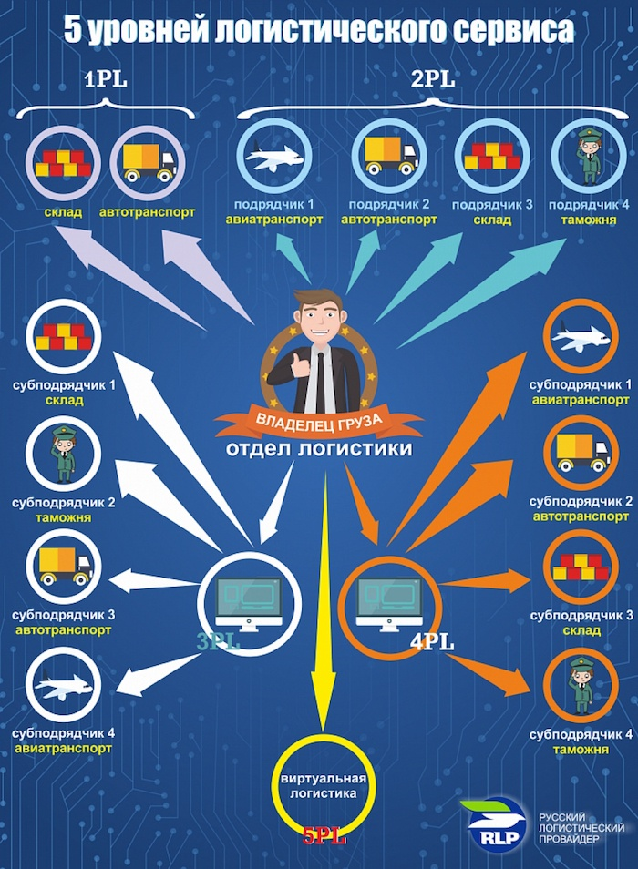
логистическую компанию и уже она нанимает субподрядчиков, которые специализируются на конкретных логистических операциях

(5 уровней логистического сервиса)
В США большая часть компаний перешли на уровень 4PL и некоторые даже достигли уровня 5PL. Это показывает, что транспортная логистика России заметно отстает.
Выделяется ряд причин, которые тормозят развитие транспортной логистики в России:
- Недостаточно развитая инфраструктура (дороги)
- Недостаточно развитое законодательство.
- Климатические условия (страна большая - климатические условия очень разные и специфические)
- Построенные маршруты поставки готовой продукции не оптимизированы. То есть, есть определенные проблемные зоны в использовании транспорта.
- Отсутствие современных транспортных средств
- Средний технологический уровень грузовых терминалов и небольшое их количество
- Сильный износ транспортных средств
- Слишком долгие простои транспортного средства, приводят к различным издержкам
- Человеческие причины (хищение топлива и других жидкостей) и другие
- . Неправильное использование временных ресурсов. Пример: груз доставили в порт, но не оформили все документы, и пока оформляют документы, он лежит в порту, возможно, портится и увеличивается время доставки
Все эти причины замедляют развитие транспортной логистики, и развитие экономики России в целом. Поэтому очень важно следить за потоками товаров, постоянно анализировать угрозы и риски и искать какие-то более походящие пути.
Многие российские и зарубежные эксперты говорят, что проблемы с логистикой в нашей стране возникают из-за несовершенного законодательства. Также они отмечают недостаток у заказчика доверия и понимания сложившейся ситуации.

Заключение
Транспортная логистика на протяжении долгого времени, претерпела большое количество изменений. Людям приходилось адаптироваться к новым ситуациям. Новые логистические модели придумывались, устаревшие наоборот пропадали. В итоге получилось, что в каждой стране транспортная логистика развита по-своему, имеет свои особенности, но, тем не менее, во всех странах она является неотъемлемой частью любого производства и играет важную роль в экономике любой страны.
В ходе своей работы я рассмотрел причины, почему транспортная логистика США находится на таком высоком уровне. В Соединенных Штатах транспортная логистика хорошо развита за счет следующих факторов:
- Развитая инфраструктура (большое количество хорошо развитых портов, много пропускных зон на границе и т.д.)
- Хорошо развитая экономика (огромный товарооборот, постоянно требующий различных грузоперевозок в различные страны)
- Исторически сложилось, что инфраструктура для транспортной логистики создавалась долгое время и не случилось никаких крупных воин, которые могли бы нанести существенных урон инфраструктуре.
Россия же имеет ряд специфических черт, которые тормозят развитие транспортной логистики:
- Недостаточно развитая инфраструктура.
- Недостаточно развитая экономика (небольшой по сравнению с Европой и Америкой товаро-поток)
- Исторически сложилось, что инфраструктура создавалась довольно поздно, а также на территорию России прошло большое количество разрушительный войн, которые часто полностью уничтожали какую-либо инфраструктуру.
Подытоживая, можно сделать выводы, что чтобы развитие транспортной логистики России ускорилось необходимо:
- Улучшить инфраструктуру (дороги + пропускные пункты)
- Развивать экономику (создавать производства, создавать всемирные пути (как морские, так и воздушные, так и наземные), по которым будут идти товары)
- Привлекать квалифицированных логистов из-за рубежа и обучать своих.
- Разобраться с законодательными проблемами.

Список литературы
- Сергеев В.И., Кизим А.А., Эльяшевич П.А. Глобальные логистические системы: Уч. пос. - СПб.: Бизнес-пресса, 2001 - 240 с.
- Сток Дж.Р., Ламберт Д.М. Стратегическое управление логистикой: Пер. с англ. - М.: ИНФРА-М, 2005. - 797 с.
- Уотерс Д. Логистика. Управление цепью поставок: Пер. с англ. - М.: ЮНИТИ-ДАНА, 2003. - 503 с.
- Б. А. Титов. Транспортная логистика. Электронное учебное пособие
- Тематический выпуск журнала "Молодой учёный" №12 (23) декабрь 2010 г.

